
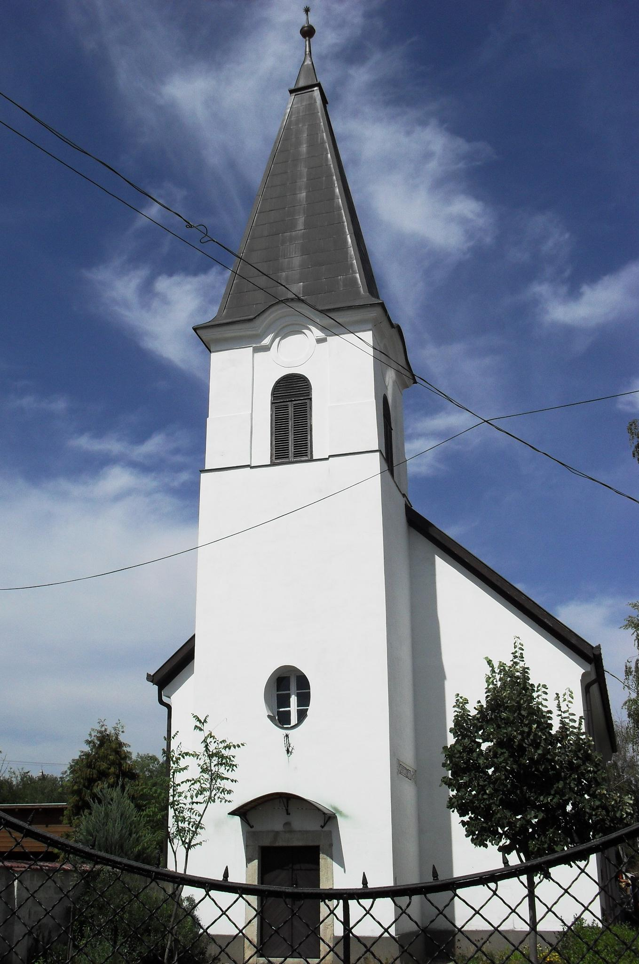
ÚTRAVALÓ
Gyúrói Református Egyházközség
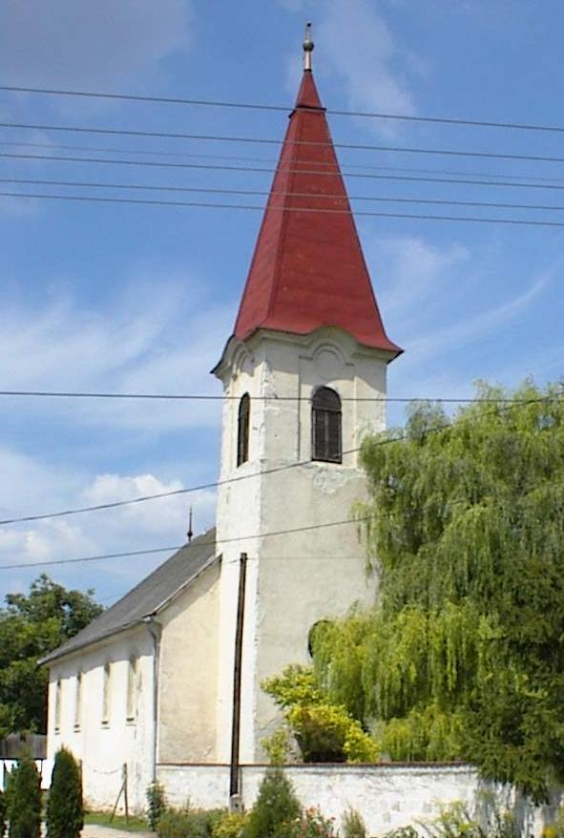
II. évf. 3. szám 2013. január 13.
____________________________________________________________________________________

A két törvény

Olvasmány: Zsoltárok 119,97-112
Alapige: Róma 7,22-23 „Mert gyönyörködöm az Isten törvényében a belső ember szerint, de tagjaimban egy másik törvényt látok, amely harcol az értelmem törvénye ellen, és foglyul ejt a bűn tagjaimban lévő törvényével.”

Folytatjuk a hitvallás magyarázatát, lépésről lépésre haladunk e bibliai tanításokban, melyek meghatároznak bennünket. E mai tanítás kettős meghatározottságról beszél: minket, Isten gyermekeit meghatároz a Mindenható akarata, ugyanakkor életünkben jelen van egy másik törvény is, mely szünet nélkül hat ránk és viaskodik bennünk az Isten törvényével. Ebben áll a mi nyomorúságunk, ezzel jó tisztában lenni, hogy jobban megismerjük magunkat és az Isten kegyelmét.
Pál önmagáról, mint keresztyén emberről vallja: gyönyörködöm az Isten törvényében – a belső ember szerint. A lelke szüntelen rácsodálkozik Isten dolgaira, melyek valósággal lenyűgözők. Hát nincs igaza? Vajon a mi szívünk nem döbben meg Isten hatalmas tetteit látva? Bizony, mi is szeretjük és élvezzük is az ő kegyelmét, akaratát. Szeretünk vele időt tölteni, szeretünk vele megtöltekezni. Milyen csodálatos egyszerűséggel van megfogalmazva a szeretet kettős parancsa is! Lehetne ezt ennél egyszerűbben és szebben kérni? Csodálatos az Isten törvénye.
Mégis érezzük, hogy ez az egész mégsem megy úgy, ahogy kellene. Bár mindez ott van a mi szívünkben, jelen van a másik törvény is, amely fékez, meggátol abban, hogy teljes tökéletességgel engedhessünk Isten akaratának. Benne van csontjainkban. Tőlünk elválaszthatatlan, természetünk része. Ahogyan a fizikai törvények természetes velejárói életünknek, úgy ez is. Olyan velünk született adottság, melytől nem szabadulhatunk. Fogságban tart bennünket. Ahogy a rab és a rabtartó össze vannak bilincselve, így vagyunk mi is kényszerű, kínos rabságban. Amikor jóságunkban felfedezzük a gonoszságot; amikor kedves szavaink gúnyt, megvetés takarnak; amikor a legjobb szándékunkkal is csak bántani tudjuk a másikat.
Össze vagyunk kötve a bűn törvényével, mely állandóan akcióban van. Szünet nélkül támad, hogy elpusztítsa bennünk Isten törvényét: Isten szeretetét és az embertárs szeretetét. Mily sok esetben sikerül is neki! Ki szabadíthat meg? – kérdezi az apostol. Aki a törvény átkától megmentett, a bűn törvénye alól is ki tud menteni bennünket. Aki a mi vigasztalásunk, ő segíthet győzelemre. Ámen.

Hirdetések

1. Emlékezés Szomorú szívvel emlékezünk meg a gyászoló családdal együtt, hogy az elmúlt héten, pénteken temettük el Lázár Sándor atyánkfiát, aki 81 éves korában ment el közülünk. A vigasztalás igéje a Római levél 8,10-11-ből szólt. Isten vigasztaló kegyelmét kérjük a gyászolókra.
2. Emlékharang szólt szombaton délelőtt, emlékeztetve bennünket Pásztor Dénes atyánkfiára, aki 40 esztendővel ezelőtt ment el a minden élők útján. Isten áldása legyen a szeretettel emlékezők életén.
3. Alkalmaink
Szerdán 18 órakor Bibliakör (téma: Jézus „Én vagyok”- mondásai)
Csütörtökön 18 órakor Házi Istentisztelet lesz. Nagy Ádám és családja várnak bennünket. (Szeder u.)
Pénteken 19 órakor tartja ülését a Missziói Bizottság.
Szombaton 16 órára várjuk a konfirmandusokat és a fiatalokat.
Vasárnap 9 órakor Gyermekistentiszteletet tartunk, 10 órakor Istentiszteletünk lesz.
4. Imahét alkalmai kezdődnek, melynek sorát jövő vasárnap kezdjük meg 20-27 között, vasárnaptól vasárnapig, a tavalyi rendhez hasonlóan.
A nyitó istentiszteletre jövő vasárnap délután 17 órakor itt, a református templomban kerül sor. Igét hirdet közöttünk: Dr. Hankovszky Béla, Jácint atya, róm. katolikus testvérünk.
Az alkalom után szeretetvendégséget tartunk, melyet a gyülekezeti házban készítünk elő. Kérjük és köszönettel várjuk a sütemény-felajánlásokat erre az alkalomra.
5. A Választói Névjegyzéket közszemlére bocsátottuk. Kérjük, ha van észrevétel, pontosítani való, jelezzék a Testvérek. Ilyenkor van lehetőség a névjegyzék bővítésére is, illetve a tagság megújítására.

Az Úr Krisztus legyen őrizőnk és pásztorunk továbbra is!

